МІНІСТЕРСТВО ОСВІТИ І НАУКИ УКРАЇНИ
НАЦІОНАЛЬНИЙ ТЕХНІЧНИЙ УНІВЕРСИТЕТ УКРАЇНИ
«КИЇВСЬКИЙ ПОЛІТЕХНІЧНИЙ ІНСТИТУТ
ІМЕНІ ІГОРЯ СІКОРСЬКОГО»

КАТЕДРА ОБЧИСЛЮВАЛЬНОЇ ТЕХНІКИ

Програмування

Лабораторна робота №5

«Словники та функції користувача»

Виконав:
студент групи ІО-32
Крадожон М. Р.
Номер у списку групи: 16
Перевірив:
Пономаренко А. М.

Київ – 2023

Лабораторна робота №5
Тема: «Словники та функції користувача».
Мета: вивчити способи створення словників та функцій користувача. Операції над словниками. Методи для роботи зі словниками. Генератори словників Функції користувача, особливості їх створення та використання.
Загальне завдання:
1. Вивчити матеріал лекцій 15, 16 та 17.
2. Виконати індивідуальне завдання лабораторної роботи, вибране відповідно до варіанту.

Короткі теоретичні основи:
Створити словник можна такими способами:
- Спосіб 1. За допомогою функції dict().
- Спосіб 2. Указавши всі елементи словника усередині фігурних дужок.
- Спосіб 3. Заповнивши словник поелементно.
- Спосіб 4. За допомогою методу dict.fromkeys(<Послідовність>[, <Значення>])

Завдання:
Відповідно до номера в списку вибрати індивідуальне завдання. Написати програму мовою Python. Забезпечити ввід даних з клавіатури комп’ютера та друк результатів обчислень. У звіті до лабораторної роботи описати алгоритм, за яким побудована програма. При виводі даних обов’язково використати форматування.
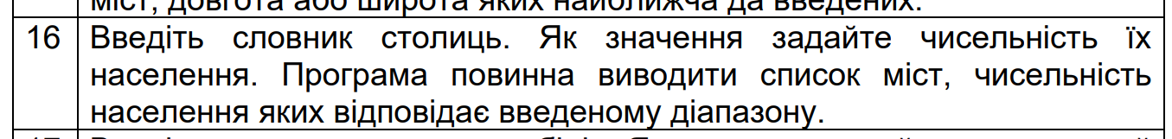
Роздруківка коду:
1 #Задано список
2 capitals = {"Київ": 3133712, "Варшава": 1863056, "Прага": 1179384,
3 "Братислава": 424428, "Кишинів": 532513, "Бухарест": 1926334}
4
5 try:
6 minNum = input("Введіть мінімальну кількість жителів: ")
7 maxNum = input("і максимальну: ")
8 #Якщо якесь значення порожнє, то користувач отримає помилку
9 if minNum == "" or maxNum == "":
10 raise ValueError("Введений рядок порожній!")
11
12 #Так само, якщо значення буде не натуральним числом
13 if not minNum.isdigit() and maxNum.isdigit():
14 raise ValueError("Ви повинні ввести натуральні числа")
15 minNum = int(minNum)
16 maxNum = int(maxNum)
17
18 #Або коли мінімальне значення буде більше
19 if minNum > maxNum:
20 raise ValueError("Мінімальне значення жителів перевищує максимальне!")
21
22 #Створюємо порожній список. Якщо населення міста знаходиться в діапазоні, додаймо його і його населення до списку
23 cities = []
24 for city, population in capitals.items():
25 if minNum <= population <= maxNum:
26 cities.append((city, population))
27
28 #Виводимо результат із форматуванням
29 print("\nМіста і їх населення, які відповідають введеному діапазону:")
30 for city, population in cities:
31 print(f"{city} - {population} мільйонів")
32
33 #А якщо у нас виникне помилка, то ми будемо знати чому
34 except ValueError as text_of_error:
35 print(f"\nПомилка: {text_of_error}")
36 exit()
Код має відмінний від типового для цього документа шрифт для зручного читання.

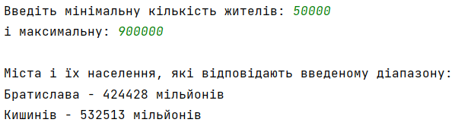
Знімки екрана тексту програми:

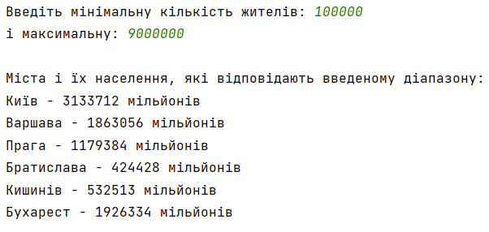
Спробуймо також ввести раціональне число:
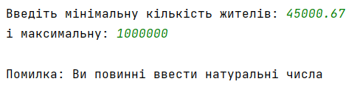

Алгоритм:
- Задається список столиць і їх населення в словнику capitals.
- Користувач вводить мінімальну і максимальну кількість жителів в мільйонах.
- Програма перевіряє, чи введені значення є коректними (натуральними числами, не порожніми, і не більшими за максимальне).
  - Якщо введені значення некоректні, програма виводить помилку і завершується.
  - Якщо введені значення коректні, програма створює порожній список cities.
- Програма проходить по всіх елементах словника capitals і перевіряє, чи населення кожної столиці знаходиться в заданому діапазоні.
  - Якщо так, то програма додає назву столиці і її населення до списку cities.
- Програма виводить список cities на екран у вигляді рядків з назвою столиці і її населенням.
Висновок: Виконавши цю лабораторну роботу, я зміг здобути відповідні навички в роботі зі словниками та функціями користувача в Python. Під час виконання лабораторної роботи проблем не виникало, а складність була в структуруванні коду та приведенні його до більш гарного вигляду.

